МИНИСТЕРСТВО НАУКИ И ВЫСШЕГО ОБРАЗОВАНИЯ
РОССИЙСКОЙ ФЕДЕРАЦИИ
Федеральное государственное автономное образовательное учреждение
высшего образования
«КРЫМСКИЙ ФЕДЕРАЛЬНЫЙ УНИВЕРСИТЕТ им. В. И. ВЕРНАДСКОГО»
ФИЗИКО-ТЕХНИЧЕСКИЙ ИНСТИТУТ
Кафедра компьютерной инженерии и моделирования

ОТЧЕТ ПО ПРАКТИЧЕСКОМУ ЗАДАНИЮ №3
«Использование команд для управления основными параметрами операционной системы»

Практическая работа
по дисциплине «Системное программное обеспечение»
студента 3 курса группы ИВТ-б-о-222(2)
Чудопалова Богдана Андреевича

09.03.01 «Информатика и вычислительная техника»

Симферополь, 2025
Ход работы
1. Запустите консоль управления mmc и ознакомьтесь с возможностями интерфейса. Добавьте несколько оснасток. Для этого в меню нажмите «Консоль», далее «Добавить и удалить оснастку». В появившемся окне во вкладке «Изолированная оснастка» нажмите «Добавить» и выберите соответствующую оснастку. Попробуйте добавить ссылку на веб-ресурс, а также, с помощью добавления пустых папок, расширить древовидную структуру консоли оснасток — первым шагом я добавил оснастки
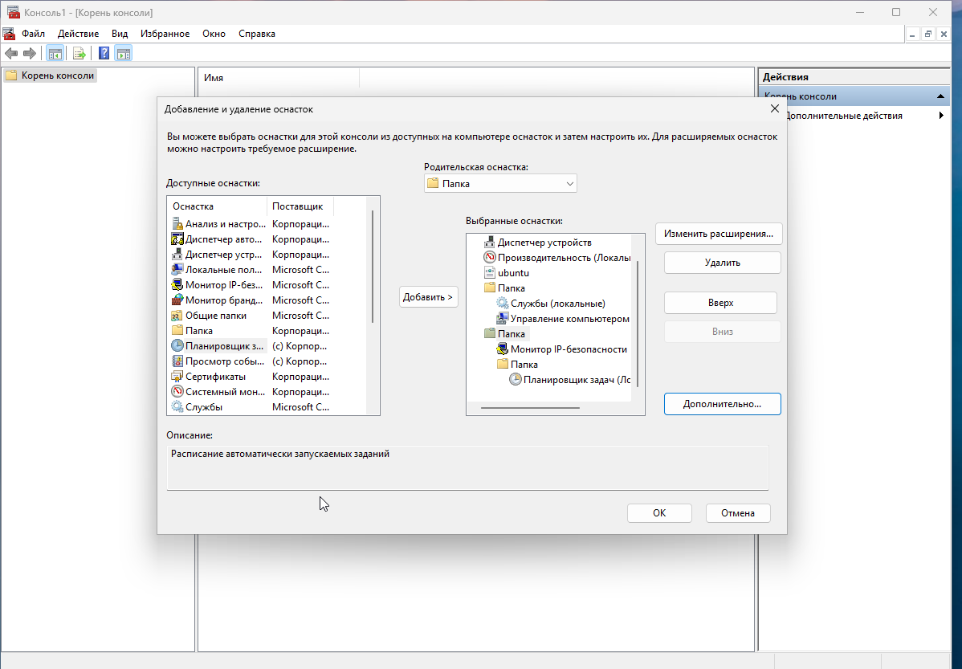

Древовидная структура консоли имеет вид
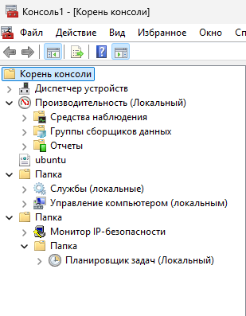

2. Настройте расширения оснасток. Для этого в меню нажмите
«Консоль», выберите «Добавить и удалить оснастку». В появившемся окне
во вкладке «Расширения» будут доступны опции управления расширения
оснастками. Ознакомьтесь с предоставляемыми возможностями и
отключите часть расширений добавленных вами оснасток — произведем настройку расширения для оснастки «Службы»
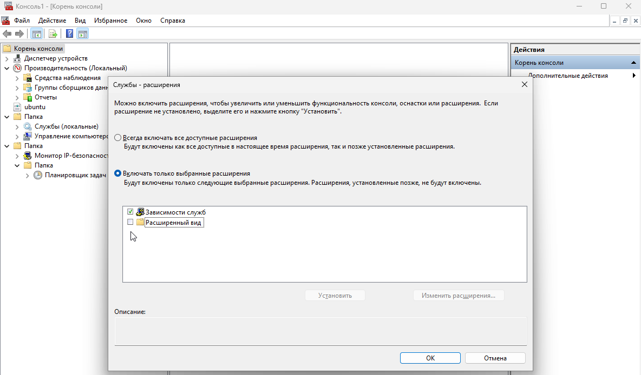

Также произведем настройку для оснастки «Управление компьютером»
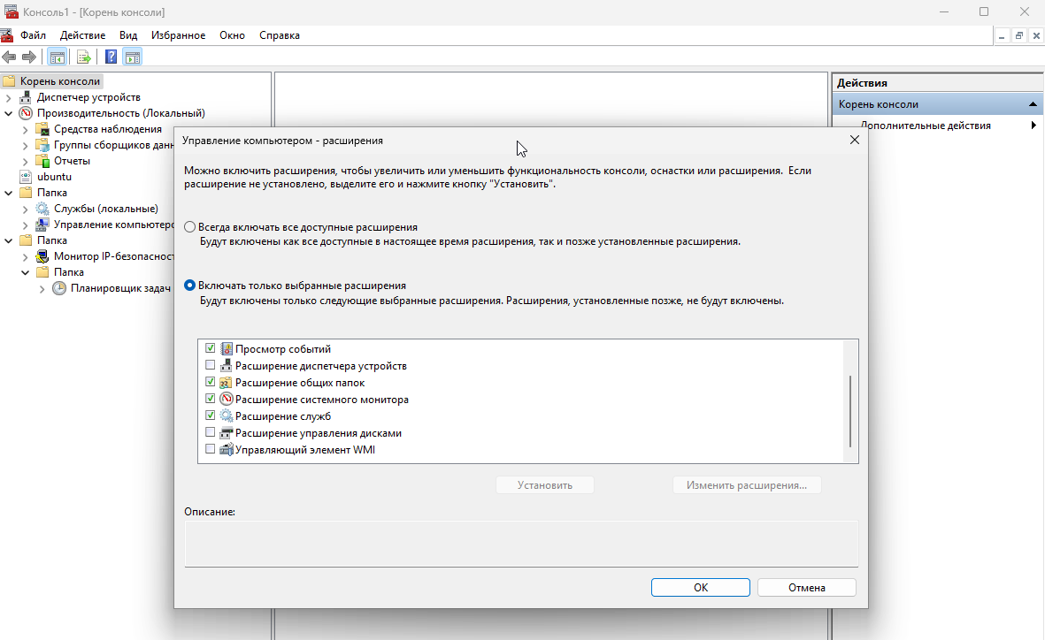

3. Сохраните консоль в файл. Для этого в меню нажмите «Консоль», далее «Сохранить как ». После этого, запуская сохраненный файл, будет происходить открытие консол — я сохранил данный файл на рабочий стол под названием «Консоль1.msc»
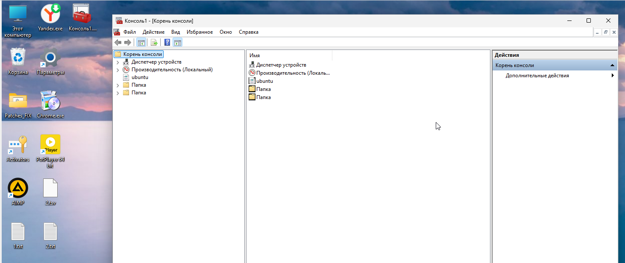

4. Добавьте сохраненную консоль в автозагрузку. Для этого создайте ярлык для файла консоли. Скопируйте ярлык в папку «Автозагрузка» (чтобы открыть папку, выполните «Пуск» -> «Все программы», вызовите контекстное меню папки «Автозагрузка», нажмите «Открыть») - для этого я воспользовался комбинацией клавиш Win+R и введ shell:startup, что привело меня к папке «Автозагрузка» в которую я скопировал необходимый ярлык.
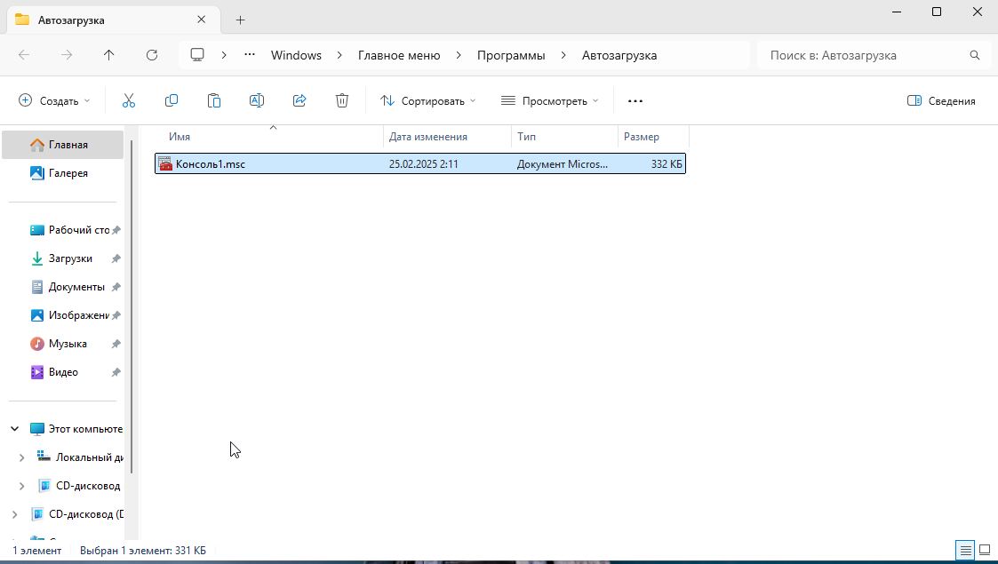
После этого я перезагрузил виртуальную машину
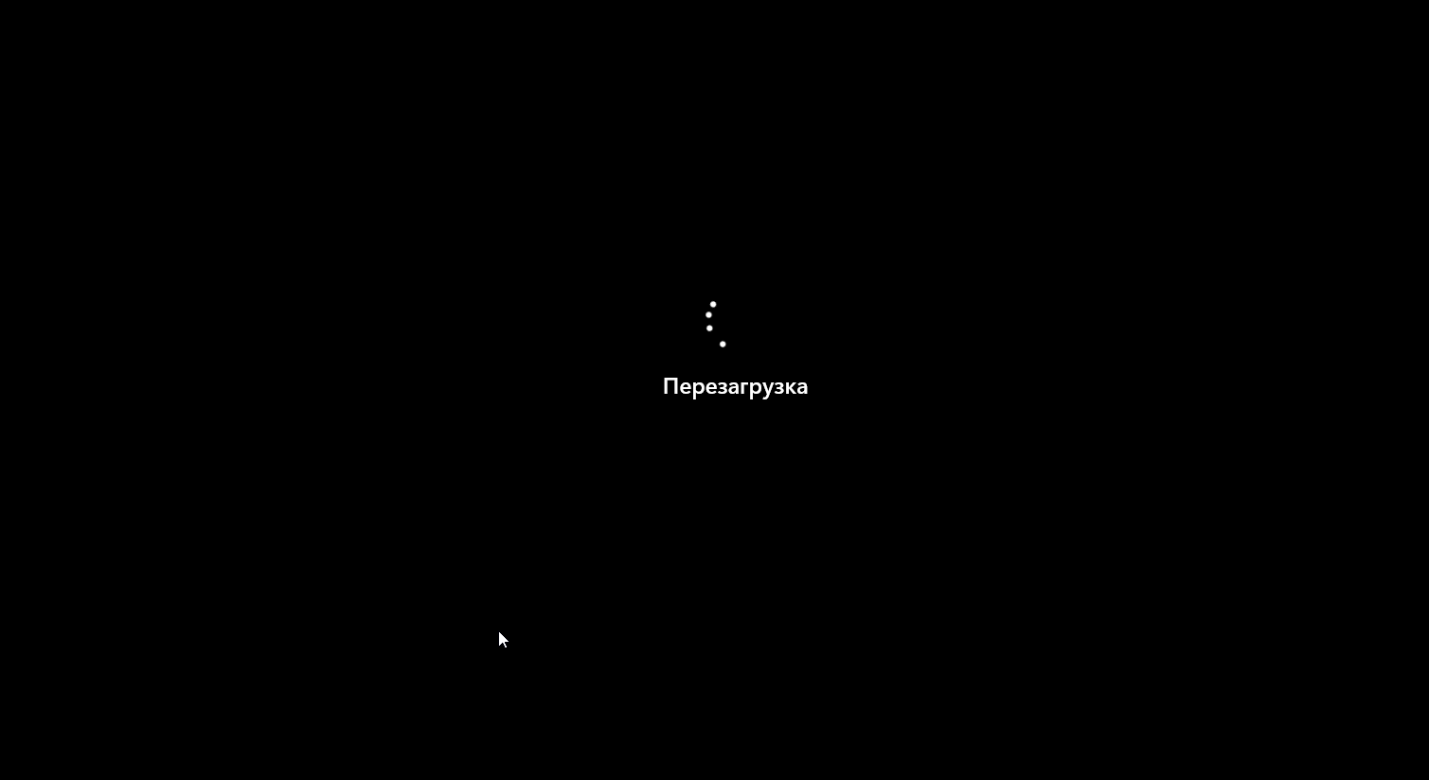

После включения наша консоль находится в автозагрузке
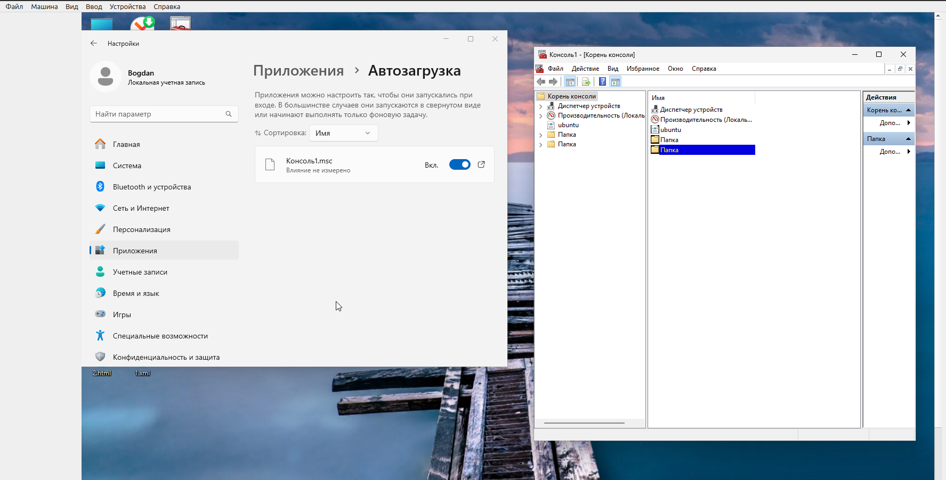
5.Откройте утилиту msconfig, ознакомьтесь с возможностями вариантов запуска, автозагрузки программ и служб. Отключите автозагрузку сохраненной консоли. Сделайте скриншот списка автозагрузки приложений — отключаем автозагрузку нашей консоли

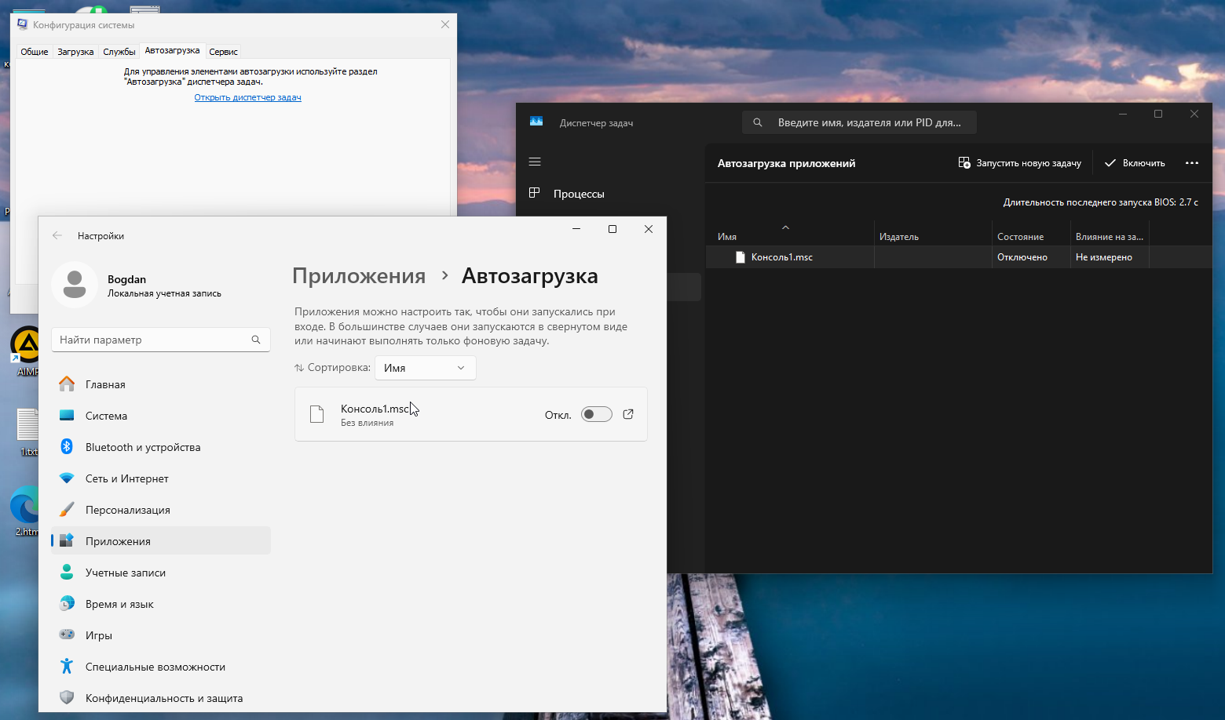

6. Перезагрузитесь, убедитесь в отсутствии загрузки сохраненной консоли. Включите автозагрузку консоли обратно. Перезагрузитесь, удалите ярлык запуска консоли из папки «Автозагрузка» - как мы видим после перезагрузки автозагрузка отменена
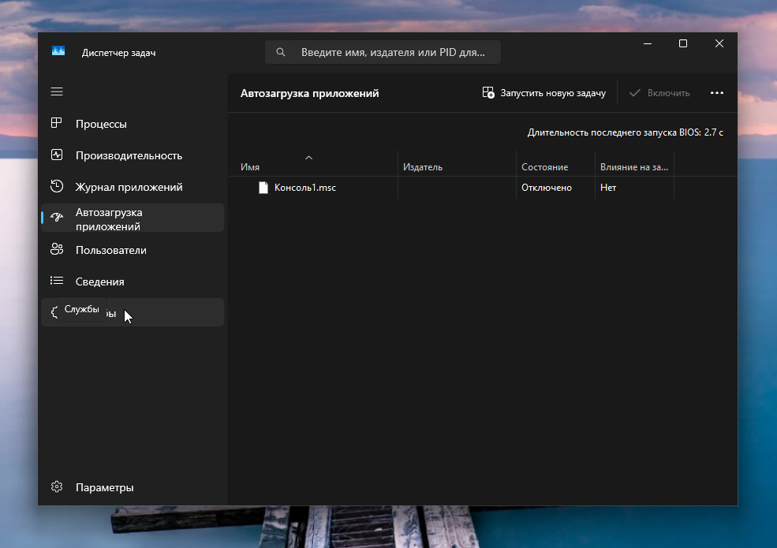
Обратно включаем автозагрузу консоли

После перезагрузки виртуальной машины все запустилось корректно
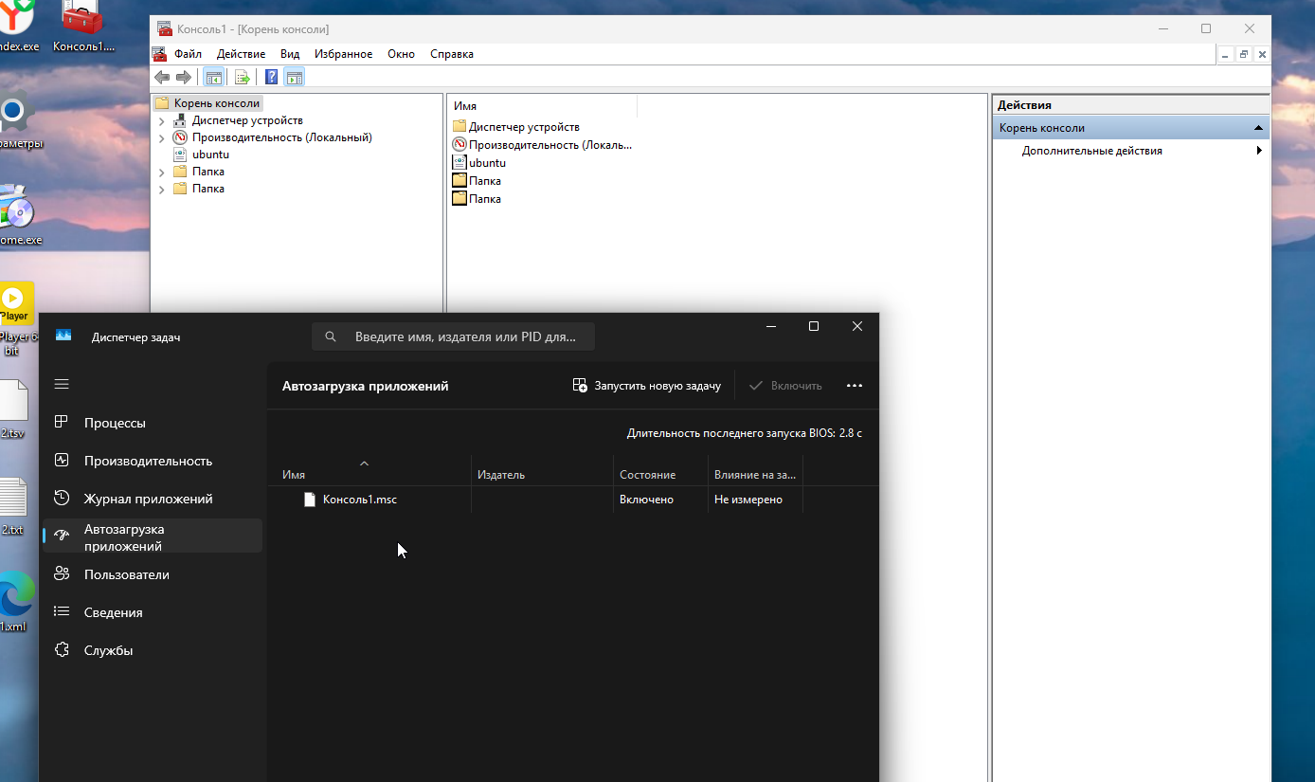
Теперь удалим ярлык из папки атозагрузки

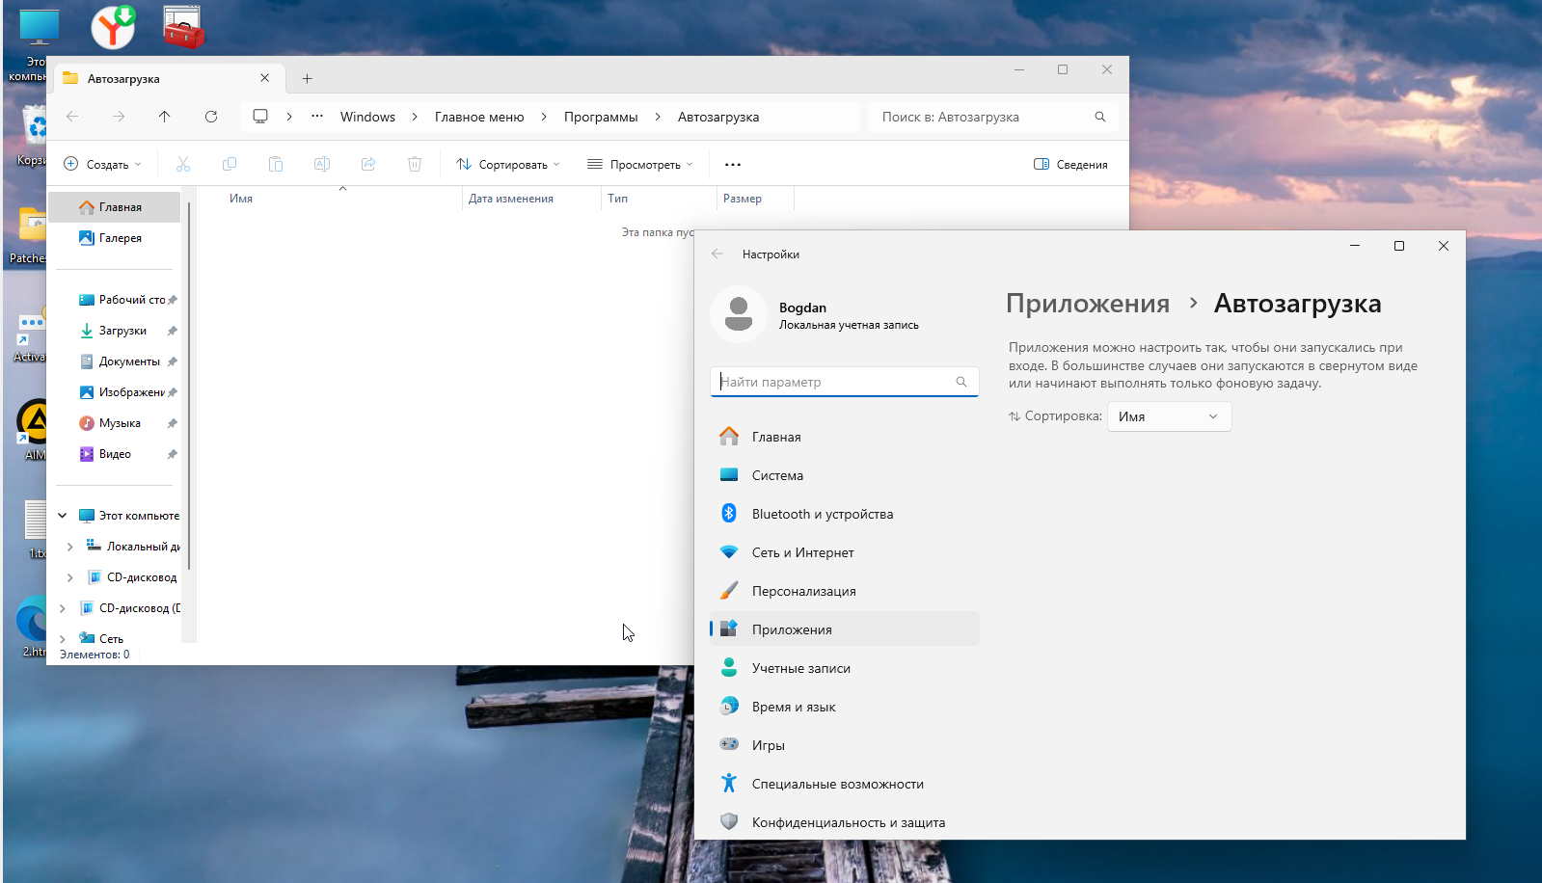
7. Вставьте какой-либо носитель. Откройте файл /proc/scsi/scsi и
убедитесь в наличии этого носителя. Включите список носителей в отчет — данный файл я открыл с помощью vim и до того как я вставил носителль он был пустым
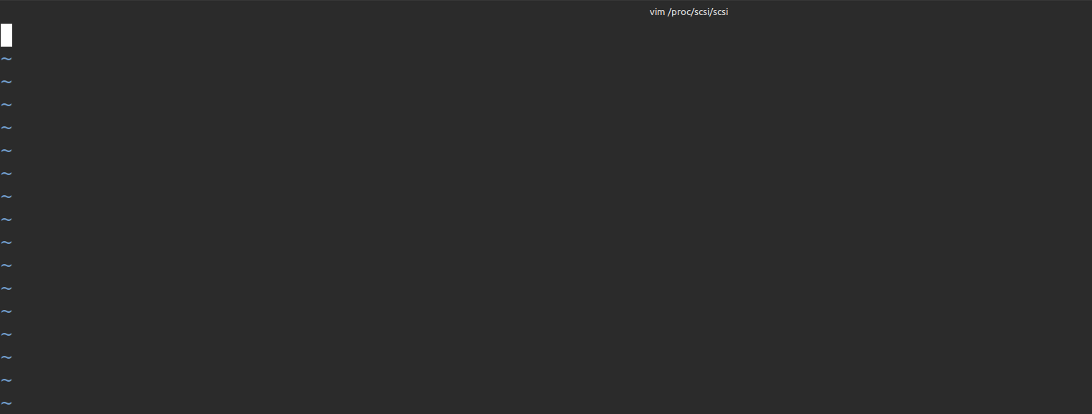
После того как я вставил носитель
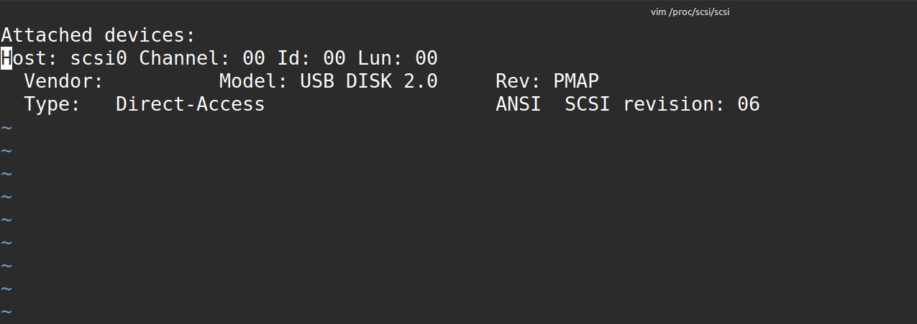
8. С помощью sysctl выведите список и значения параметров, относящихся к /proc/sys/fs, /proc/sys/kernel, /proc/sys/net и /proc/sys/vm. Включите в отчет параметры, относящиеся к /proc/sys/kernel — первая команда sysctl fs — выводит все доступные параметры, связанные с файловой системой
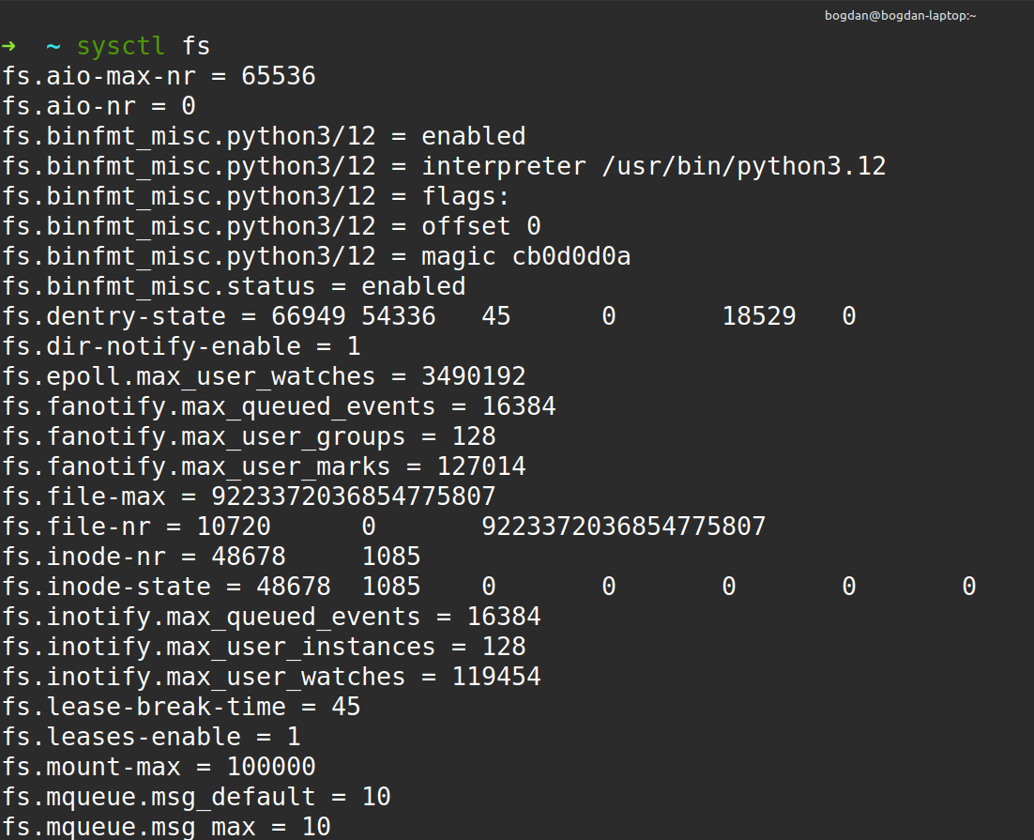
Следующей я используй sysctl kernel — выводит все доступные параметры, связанные с ядром
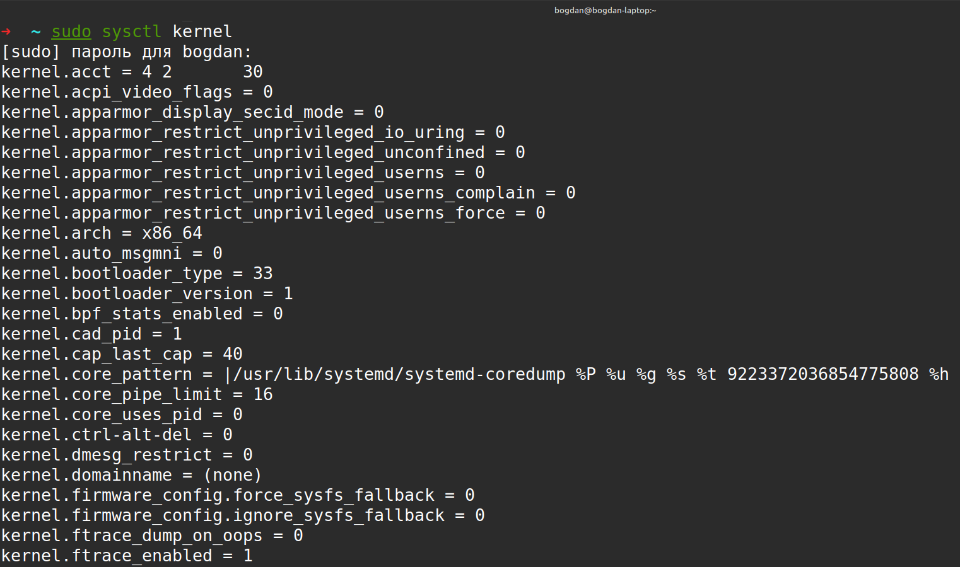
sysctl net — выводит параметры, связанные с сетью
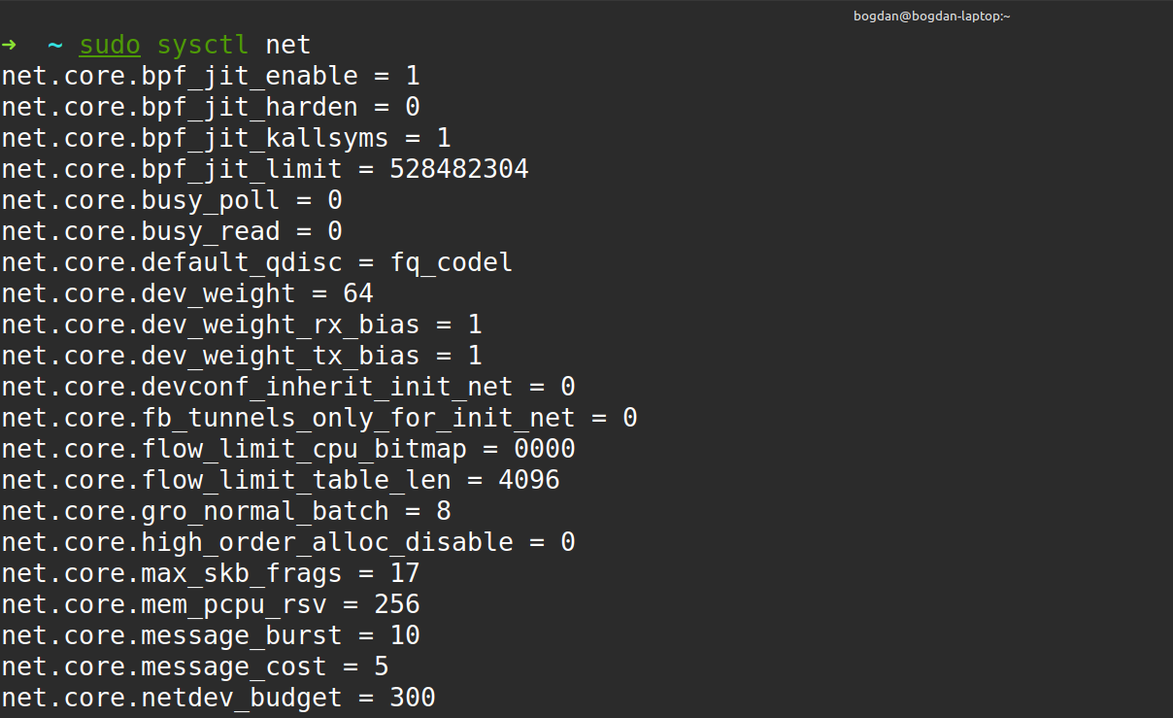
sysctl vm — выводит параметры, связанные с управлением виртуальной памятью
